Правки портал мойбизнес.рф

1. Заменить текст на главной и сделать ссылки кликабельными

Портал по поддержке малого и среднего бизнеса

Информация для предпринимателей на одном ресурсе:

* Меры государственной поддержки (<https://xn--90aifddrld7a.xn--p1ai/anticrisis>)
* Новости, услуги и мероприятия (https://xn--90aifddrld7a.xn--p1ai/novosti/news)
* Адреса центров «Мой бизнес»(<https://xn--90aifddrld7a.xn--p1ai/centers>)
* Телефоны «горячих линий» для консультаций (<https://xn--90aifddrld7a.xn--p1ai/anticrisis/v-regionakh-zapustili-goryachie-linii-dlya-podderzhki-biznesa-vo-vremya-pandemii>)

Кнопку Региональные «горячие линии» меняем на **Онлайн-сервисы для бизнеса** (ссылка по кнопке: <https://xn--l1agf.xn--p1ai/>)

1. Рубрикатор (боковое меню)

* Инфраструктура МСП заменяем на **Центры «Мой бизнес»**
* О проекте заменяем на **О нас**
* Скрываем вкладку Амбассадоры
* Добавляем вкладку **Как открыть бизнес** (туда загружаем - <https://xn--90aifddrld7a.xn--p1ai/knowledge/kak-otkryt-svoy-biznes>)

1. Главное меню

* Инфраструктура МСП заменяем на **Центры «Мой бизнес»**
* О проекте заменяем на **О нас**
* Добавляем вкладку **Как открыть бизнес** (<https://xn--90aifddrld7a.xn--p1ai/knowledge/kak-otkryt-svoy-biznes>)



* Логотипы сделать кликабельными (лого Минэка – на сайт Минэка <https://economy.gov.ru/>, лого нацпроектов – на сайт нацпроектов <https://xn--80aapamcavoccigmpc9ab4d0fkj.xn--p1ai/>)



1. Раздел «Инфраструктура МСП» (после переименования — Центры «Мой бизнес»)

* Заменяем текст Центры инфраструктуры МСП в вашем регионе на **Адреса центров «Мой бизнес»**

* Скрываем форму для регистрации в этом разделе

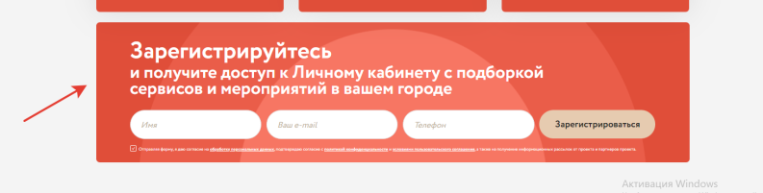

1. Раздел «О проекте»

* В блоке с описанием текст О проекте заменяем на название **О нас**

* Удаляем форму для регистрации в этом разделе

* Корректируем первый абзац текста в описании Центры «Мой бизнес». Остальное без изменений. Новый текст:

Центры «Мой бизнес»

С начала 2019 года в России открыто более 400 центров «Мой бизнес» в 84 регионах (кроме Москвы) и муниципалитетах.

* Корректируем первый абзац текста в разделе Портал мойбизнес.рф. Остальное без изменений (часть абзаца после слов «Например, в разделе «Меры поддержки» есть…» – удаляем). Новый текст:

Портал мойбизнес.рф

На портале можно найти ответы на любые вопросы, касающиеся малого и среднего бизнеса. Здесь вы узнаете всё о существующих мерах поддержки предпринимателей, в том числе антикризисных, а также даты ближайших форумов, вебинаров и мероприятий.

* Блок описания про амбассадоров – удаляем

1. Главная страница

Скрываем блок Амбассадоры 